Nhóm 21

N20DCCN047 – Hồ Đức Nguyên

N20DCCN048 - Từ Thị Thảo Nguyên

N20DCCN050 - Nguyễn Thị Tuyết Nhi

**THIẾT KẾ HỆ THỐNG**

1. **Phác thảo mô hình công nghệ ứng dụng**

|  |  |
| --- | --- |
| Client | Jsp, css, javascript, Bootstrap |
| Backend | Spring mvc, Spring security, Hibernate |
| Database | SQL Server |

**Mô tả:**

* Spring MVC là một framework được thực hiện trong mô hình MVC (Model – View – Controller) có nhiệm vụ cung cấp kiến trúc MVC và các component được sử dụng nhằm phát triển giúp các ứng dụng web được linh hoạt hơn.
  + Model: là các file POJO, Service, DAO thực hiện truy cập database, xử lý business.
  + View: là các file JSP, html…
  + Control: là Dispatcher Controller, Handler Mapping, Controller – thực hiện các request.
* Bootstrap là một framework bao gồm các HTML, CSS và JavaScript template dùng để phát triển website chuẩn responsive giúp giao diện thân thiện và đẹp hơn đối với người dung.
* SQL Server là một hệ quản trị cơ sở dữ liệu quan hệ dung để lưu trữ thông tin khách hang và hệ thống các sản phẩm.

1. **Thiết kế giao diện**

2.1 Phác thảo sơ đồ tổ ứng dụng

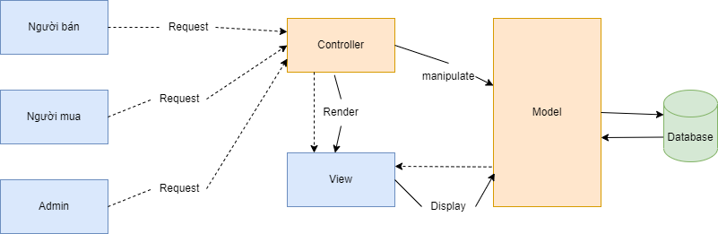

* 1. Phác thảo layout

Layout 1: Trang chủ, danh sách sản phẩm, chi tiết sản phẩm, giỏ hàng, đặt đơn hàng, quản lý tài khoản, …

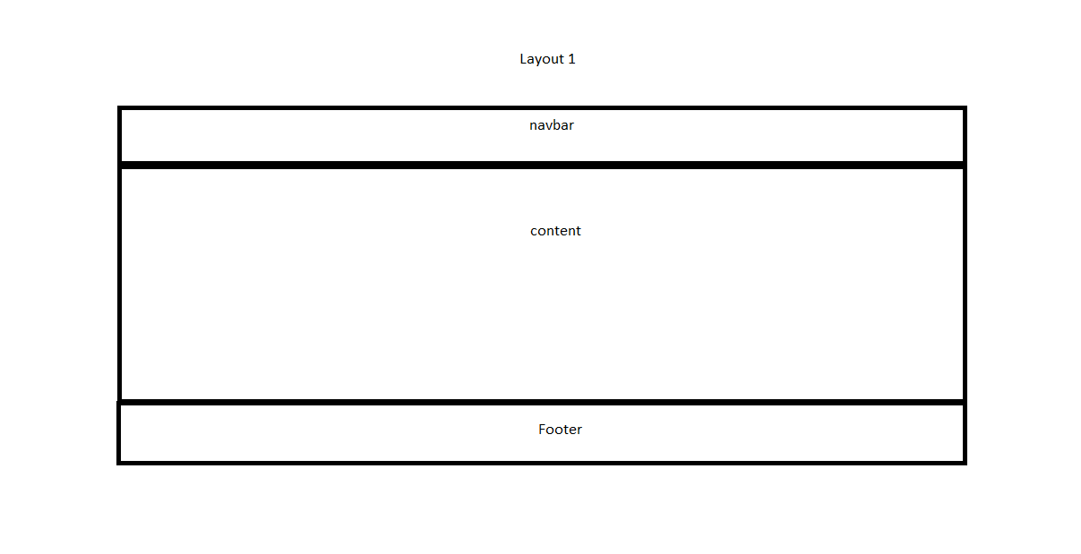

Layout 2: dashboard nhân viên, dashboard admin, quản lý nhân viên, quản lý khách hàng, thêm xóa sửa danh mục sản phẩm, sản phẩm, duyệt đơn hàng, xem thông tin tài khoản, …

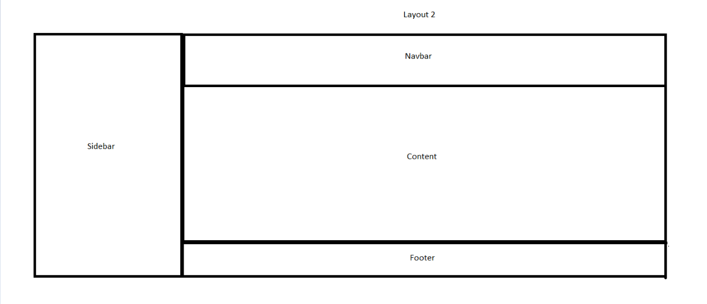

* 1. Phác thảo các giao diện chức năng
     1. Chức năng của quản trị hệ thống
* Thống kê doanh thu

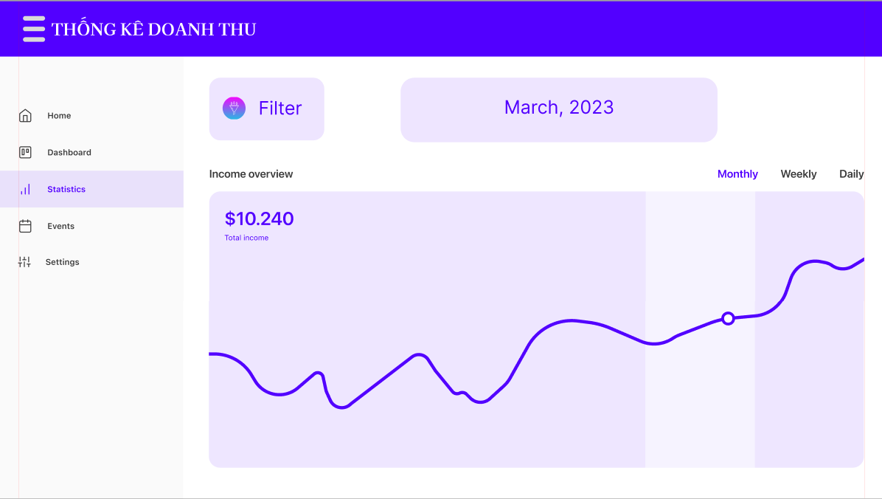

* Thống kê sản phẩm bán chạy

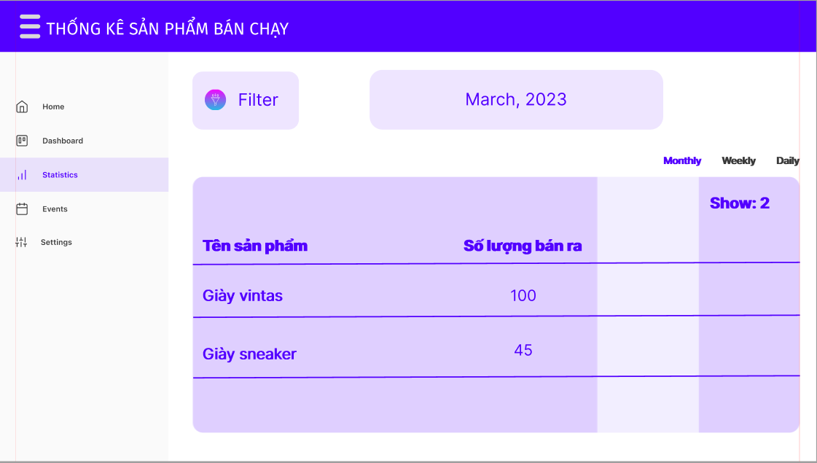

* Thống kê số lượng người dùng đăng ký

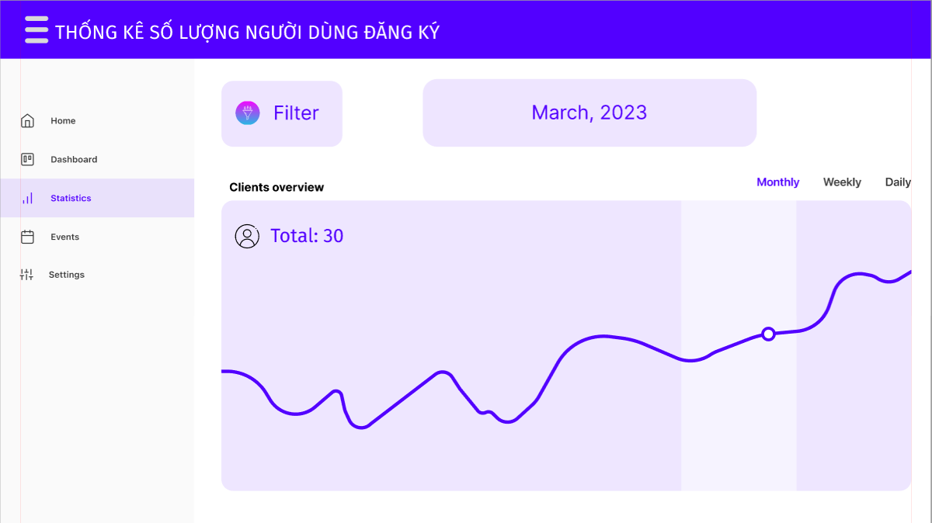

* Quản lý nhân viên

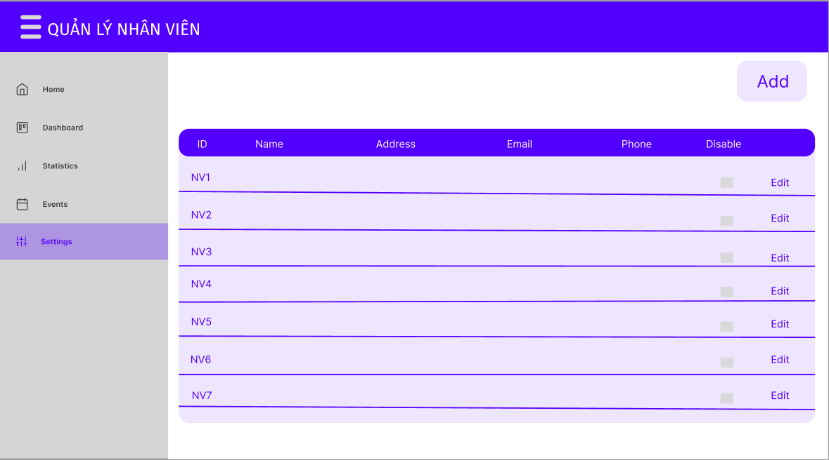

* Quản lý khách hàng

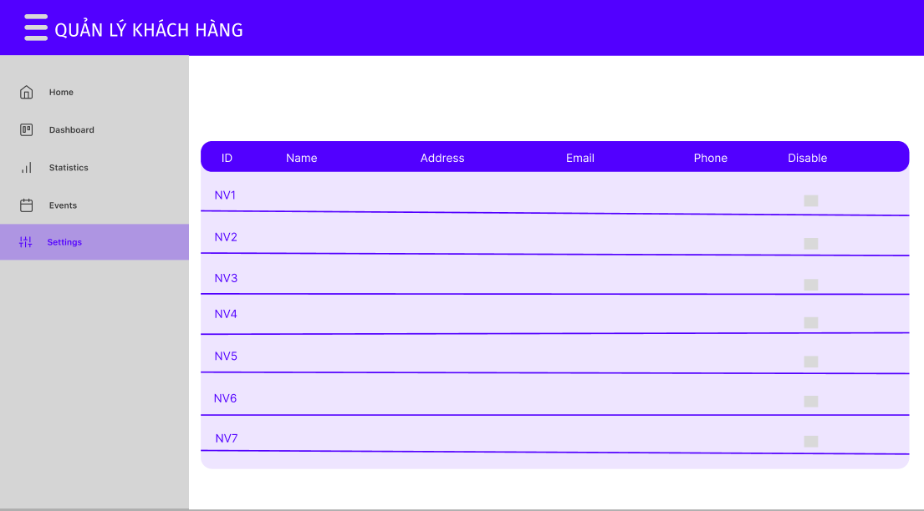

* Tạo khuyến mãi

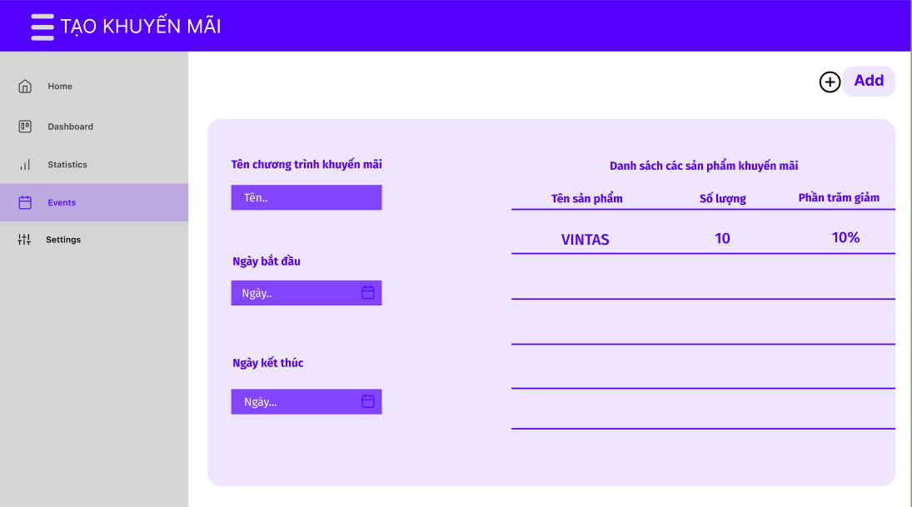

* + 1. Chức năng của nhân viên
* Quản lý dơn hàng

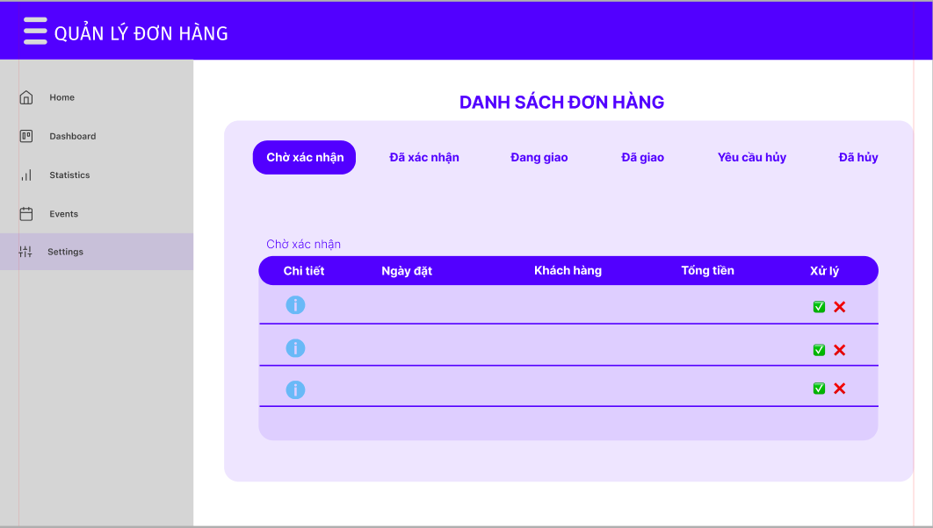

* Quản lý sản phẩm

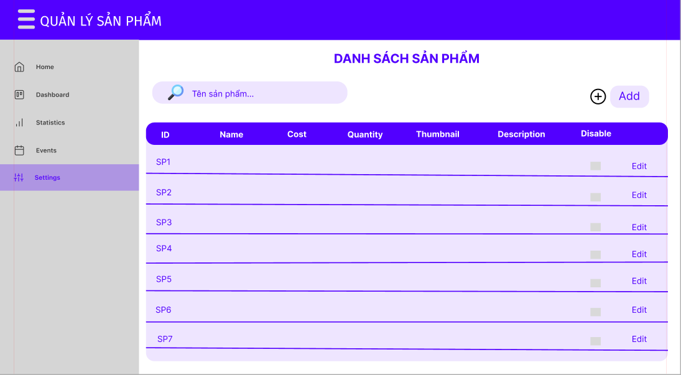

* Thêm sản phẩm

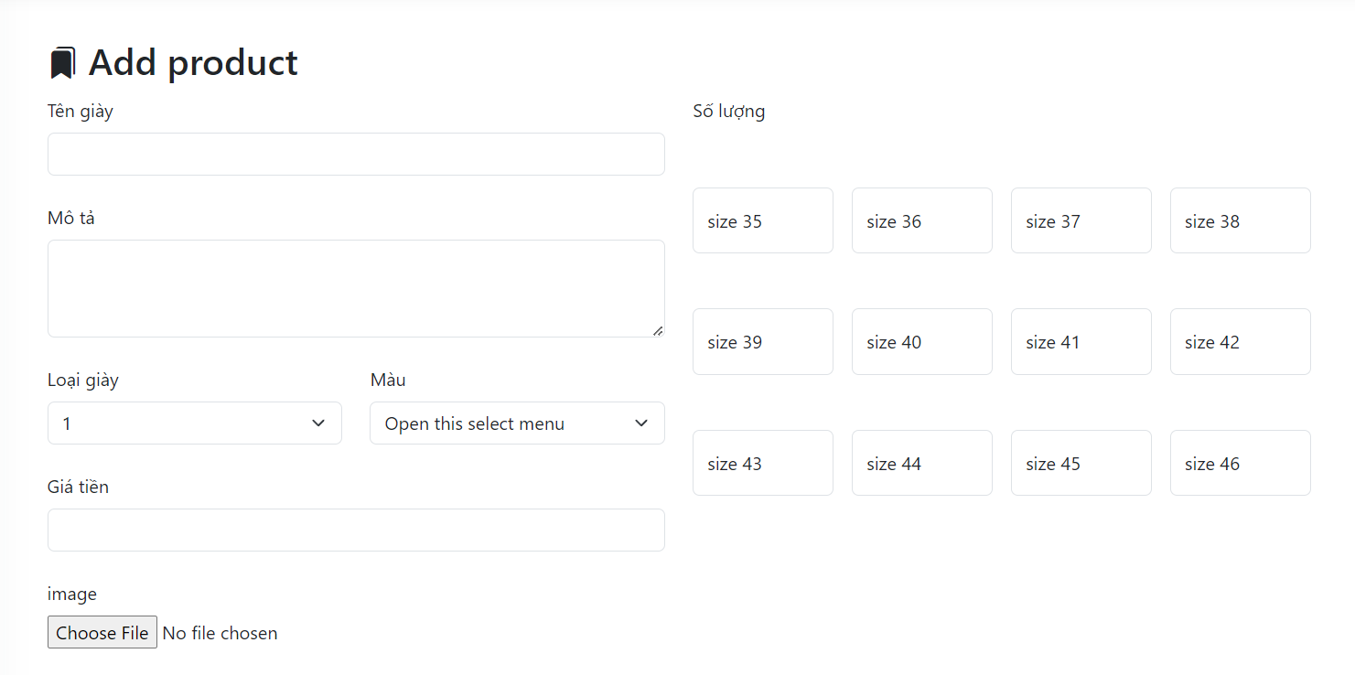

* 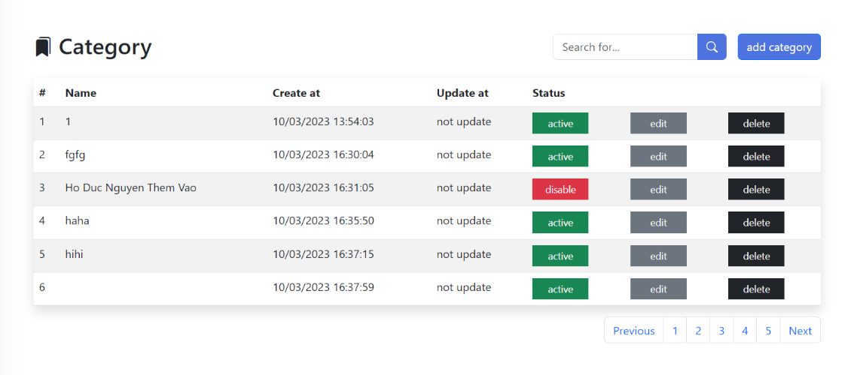Quản lý danh mục sản phẩm
* Thêm danh mục sản phẩm

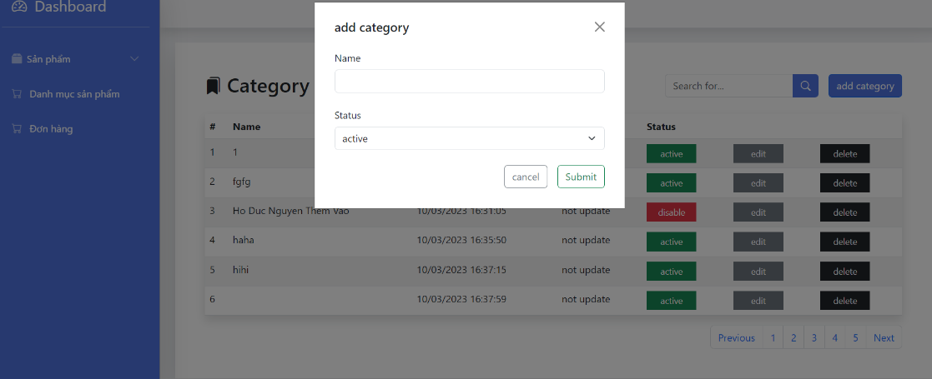

* 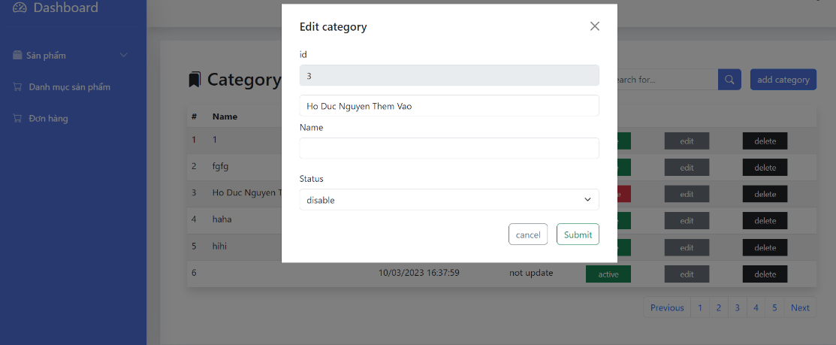Sửa danh mục sản phẩm
  + 1. Chức năng của khách hàng
* Đăng ký, đăng nhập tài khoản

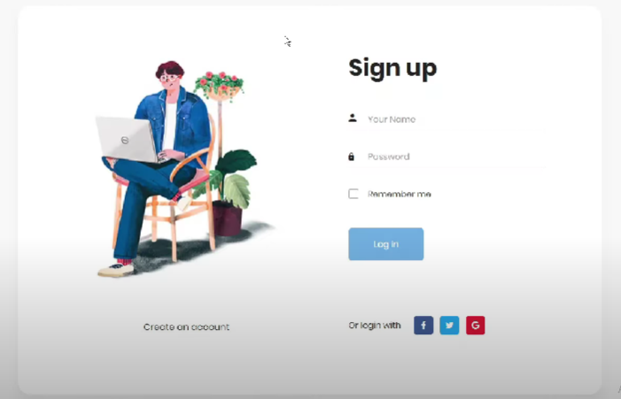

* Xem trang chủ

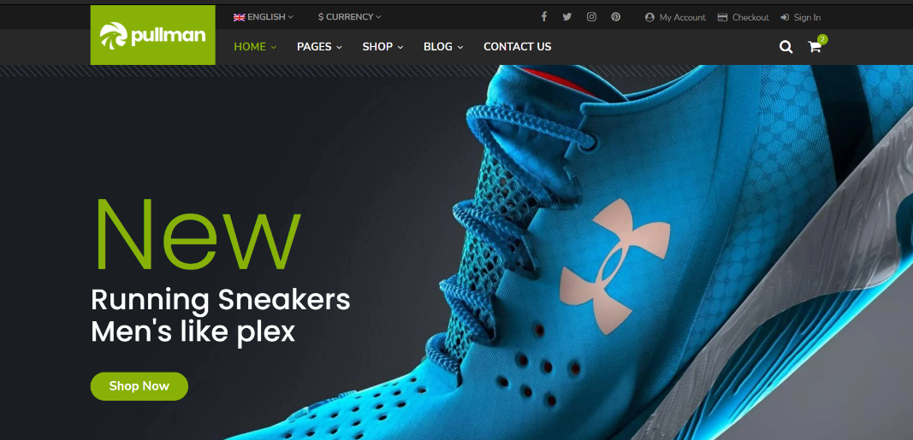

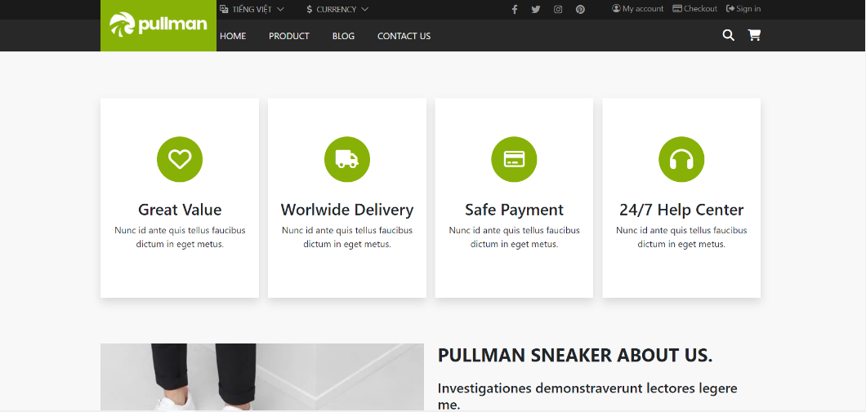

* Quản lý thông tin cá nhân

 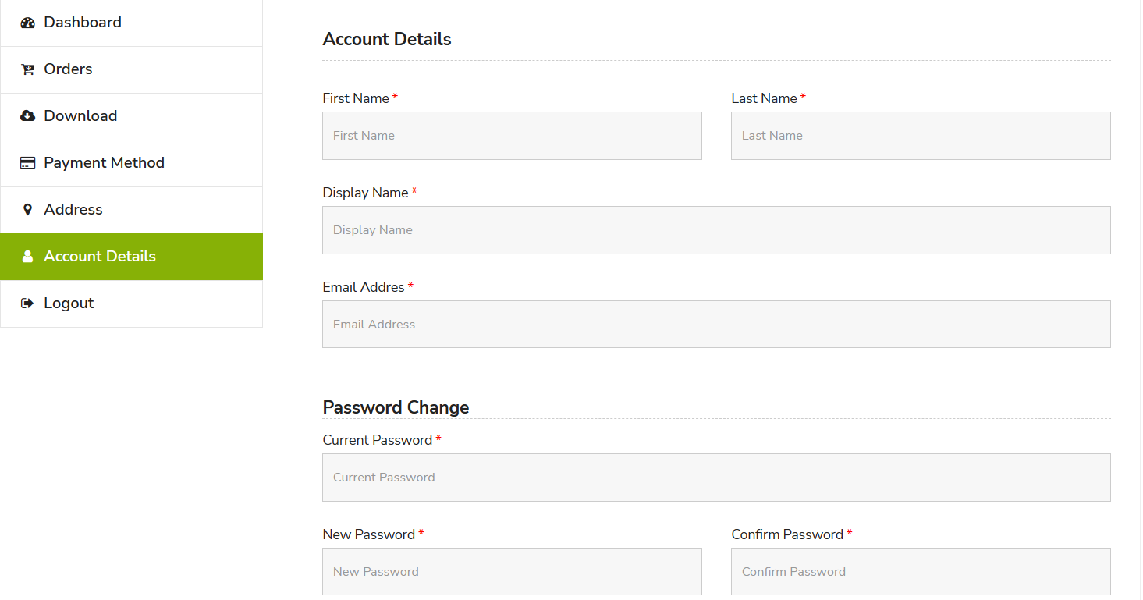

* Quản lý giỏ hàng

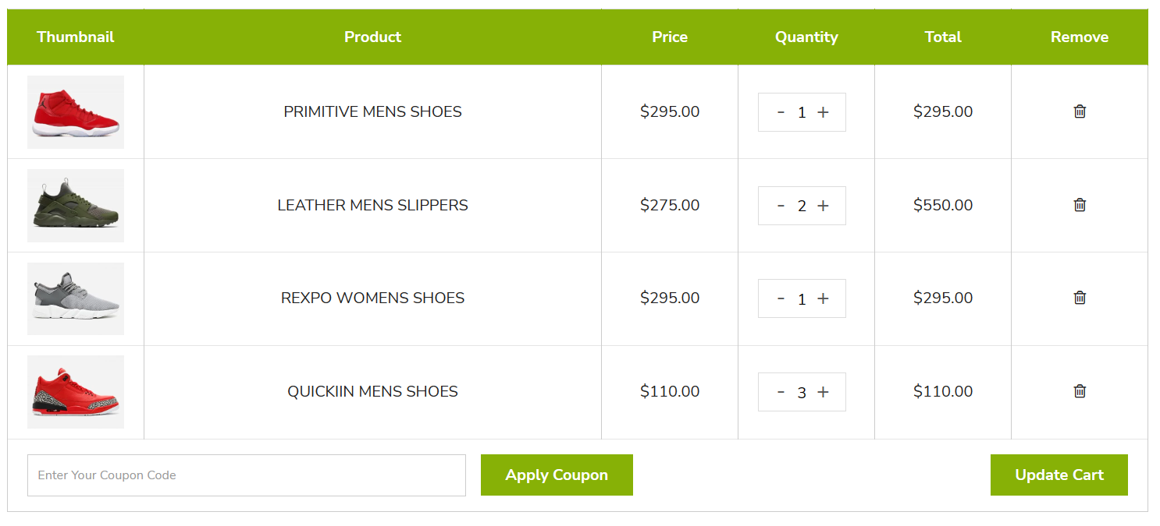

* Đặt hàng

